**INSTRUMENTO DE EVALUACIÓN: GRILLA DE SEGUIMIENTO COLABORATIVA SOBRE EL DESARROLLO DE HABILIDADES DE LOS ESTUDIANTES**

**Para su diseño, se sugiere seleccionar 3 criterios de evaluación de cada perfil, que sean abarcativos, que permitan determinar indicadores de evaluación precisos, que se apliquen al menos en 3 instancias o momentos en el periodo de desarrollo para poder así visualizar la curva de aprendizaje de los estudiantes en los criterios seleccionados.**

**En esta ocasión utilizaremos el modelo presentado. Una vez realizado, analizarán el dato obtenido de cada criterio y lo ponderarán colocando en el formulario tal valoración que a la fecha actual Uds consideren, contemplando su posible avance (o no) en ese rango de tiempo evaluado. Luego colocarán su grilla en aula virtual de Facilitadores.**

**Fechas: ……*……… ; ………**………; ……***………- Episodio N°: ……………… Departamento: ……………………..... Facilitadores: …………………………….**

|  |  |  |  |  |  |  |  |  |  |  |  |  |
| --- | --- | --- | --- | --- | --- | --- | --- | --- | --- | --- | --- | --- |
| **Nombre del estudiante** | **HABILIDADES TECNOLÓGICAS** | | | | | | **HABILIDADES BLANDAS** | | | | | |
| **CRITERIO**  (qué valoro) | **INDICADOR**  (qué aspecto valoro del criterio amplio seleccionado) | **NIVEL DE LOGRO**  **Marcar con una x** | | | | **CRITERIO**  (qué valoro) | **INDICADOR**  **El/la estudiante…**  (qué aspecto valoro del criterio amplio seleccionado) | **NIVEL DE LOGRO**  **Marcar con una x** | | | |
| **4** | **3** | **2** | **1** | **4** | **3** | **2** | **1** |
| Xxxx yyyyy | **Pensamiento computacional** | Manifiesta avances en su forma de pensar ante la ejercitación técnica | * |  |  |  | **Autoconocimiento** | Conoce sus fortalezas y las potencia con el avance del taller |  |  |  |  |
| ** |  |  |  |  |  |  |  |
| *** |  |  |  |  |  |  |  |
|  | **Resolución de problemas** | Identifica situaciones problema y busca alternativas de solución de manera lógica |  |  |  |  | **Comunicación** | Avanza en su oralidad en relación a su expresión y uso de vocabulario |  |  |  |  |
|  |  |  |  |  |  |  |  |
|  |  |  |  |  |  |  |  |
|  | **Obtención de producto tecnológico** | Incorpora en el desarrollo del producto los conocimientos tecnológicos vistos |  |  |  |  | **Trabajo en equipo** | Se integra y participa activamente en el intercambio con compañeros/as |  |  |  |  |
|  |  |  |  |  |  |  |  |
|  |  |  |  |  |  |  |  |
| Zzzzzzuuu | **Pensamiento computacional** | Manifiesta avances en su forma de pensar ante la ejercitación técnica |  |  |  |  | **Autoconocimiento** | Conoce sus fortalezas y las potencia con el avance del taller |  |  |  |  |
|  |  |  |  |  |  |  |  |
|  |  |  |  |  |  |  |  |
|  | **Resolución de problemas** | Identifica situaciones problema y busca alternativas de solución de manera lógica |  |  |  |  | **Comunicación** | Avanza en su oralidad en relación a su expresión y uso de vocabulario |  |  |  |  |
|  |  |  |  |  |  |  |  |
|  |  |  |  |  |  |  |  |
|  | **Obtención de producto tecnológico** | Incorpora en el desarrollo del producto los conocimientos tecnológicos vistos |  |  |  |  | **Trabajo en equipo** | Se integra y participa activamente en el intercambio con compañeros/as |  |  |  |  |
|  |  |  |  |  |  |  |  |
|  |  |  |  |  |  |  |  |
| **Nombre del estudiante** | **HABILIDADES TECNOLÓGICAS** | | | | | | **HABILIDADES BLANDAS** | | | | | |
| **CRITERIO**  (qué valoro) | **INDICADOR**  (qué aspecto valoro del criterio amplio seleccionado) | **NIVEL DE LOGRO**  **Marcar con una x** | | | | **CRITERIO**  (qué valoro) | **INDICADOR**  **El/la estudiante…**  (qué aspecto valoro del criterio amplio seleccionado) | **NIVEL DE LOGRO**  **Marcar con una x** | | | |
| **4** | **3** | **2** | **1** | **4** | **3** | **2** | **1** |
| Xxxx yyyyy | **Pensamiento computacional** | Manifiesta avances en su forma de pensar ante la ejercitación técnica | * |  |  |  | **Autoconocimiento** | Conoce sus fortalezas y las potencia con el avance del taller |  |  |  |  |
| ** |  |  |  |  |  |  |  |
| *** |  |  |  |  |  |  |  |
|  | **Resolución de problemas** | Identifica situaciones problema y busca alternativas de solución de manera lógica |  |  |  |  | **Comunicación** | Avanza en su oralidad en relación a su expresión y uso de vocabulario |  |  |  |  |
|  |  |  |  |  |  |  |  |
|  |  |  |  |  |  |  |  |
|  | **Obtención de producto tecnológico** | Incorpora en el desarrollo del producto los conocimientos tecnológicos vistos |  |  |  |  | **Trabajo en equipo** | Se integra y participa activamente en el intercambio con compañeros/as |  |  |  |  |
|  |  |  |  |  |  |  |  |
|  |  |  |  |  |  |  |  |
| Zzzzzzuuu | **Pensamiento computacional** | Manifiesta avances en su forma de pensar ante la ejercitación técnica |  |  |  |  | **Autoconocimiento** | Conoce sus fortalezas y las potencia con el avance del taller |  |  |  |  |
|  |  |  |  |  |  |  |  |
|  |  |  |  |  |  |  |  |
|  | **Resolución de problemas** | Identifica situaciones problema y busca alternativas de solución de manera lógica |  |  |  |  | **Comunicación** | Avanza en su oralidad en relación a su expresión y uso de vocabulario |  |  |  |  |
|  |  |  |  |  |  |  |  |
|  |  |  |  |  |  |  |  |
|  | **Obtención de producto tecnológico** | Incorpora en el desarrollo del producto los conocimientos tecnológicos vistos |  |  |  |  | **Trabajo en equipo** | Se integra y participa activamente en el intercambio con compañeros/as |  |  |  |  |
|  |  |  |  |  |  |  |  |
|  |  |  |  |  |  |  |  |
|  |  |  |  |  |  |  |  |  |  |  |  |  |

**Ejemplo:**

**Fechas: 22-09-22; 24-10-22; 01-12-22 - Episodio N°: 1 Departamento: San Martín Facilitadores: SVhuigd; MOlkvfe**

|  |  |  |  |  |  |  |  |  |  |  |  |  |
| --- | --- | --- | --- | --- | --- | --- | --- | --- | --- | --- | --- | --- |
| **Nombre del estudiante** | **HABILIDADES TECNOLÓGICAS** | | | | | | **HABILIDADES BLANDAS** | | | | | |
| **CRITERIO**  (qué valoro) | **INDICADOR**  (qué aspecto valoro del criterio amplio seleccionado) | **NIVEL DE LOGRO**  **Marcar con una x** | | | | **CRITERIO**  (qué valoro) | **INDICADOR**  **El/la estudiante…**  (qué aspecto valoro del criterio amplio seleccionado) | **NIVEL DE LOGRO**  **Marcar con una x** | | | |
| **4** | **3** | **2** | **1** | **4** | **3** | **2** | **1** |
| Xxxx yyyyy | **Pensamiento computacional** | Manifiesta avances en su forma de pensar ante la ejercitación técnica |  |  | x |  | **Autoconocimiento** | Conoce sus fortalezas y las potencia con el avance del taller |  |  | X |  |
|  |  | x |  |  |  | x |  |
|  | x |  |  |  | x |  |  |
|  | **Resolución de problemas** | Identifica situaciones problema y busca alternativas de solución de manera lógica |  |  |  | x | **Comunicación** | Avanza en su oralidad en relación a su expresión y uso de vocabulario |  |  |  | x |
|  |  |  | x |  |  | x |  |
|  |  | x |  | x |  |  |  |
|  | **Obtención de producto tecnológico** | Incorpora en el desarrollo del producto los conocimientos tecnológicos vistos |  |  |  | x | **Trabajo en equipo** | Se integra y participa activamente en el intercambio con compañeros/as |  |  | X |  |
|  |  | x |  |  |  | x |  |
|  | x |  |  |  | x |  |  |

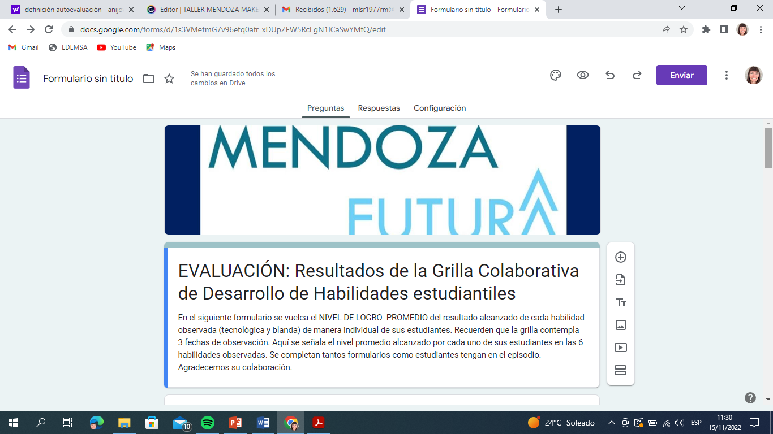

**En el formulario el siguiente formulario:** <https://forms.gle/A7xEqe2QUYuKqdou5>

podrán cargar las valoraciones ponderadas que Uds consideren pertinentes a la fecha sobre la siguiente estudiante: Xxxx yyyyy

Ejemplo:

Pensamiento computacional: ponderación 2

Resolución de problemas: ponderación 2

Obtención de producto: ponderación 2

Autoconocimiento: ponderación 2

Comunicación: ponderación 3

Trabajo en equipo: ponderación 3